
TRABAJO PRACTICO N°1 LABORATORIO DE INFORMATICA

NOMBRE Y PELLIDO: TIZIANA DIAZ

CURSO:1A
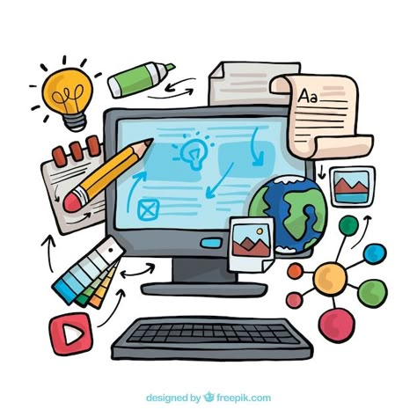
PROFE: ANDREA GOMEZ

AÑO: 2025

TALLER: LABORATORIO DE INFORMATICA

FECHA: 22/09/25

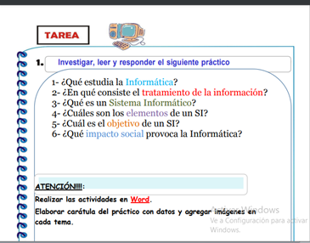

- La informática estudia el tratamiento automático de la información a través de sistemas computacionales, abarcando el estudio y desarrollo del hardware (los dispositivos físicos), el software (los programas) y las redes de datos para procesar, almacenar y transmitir información de manera eficiente y automática
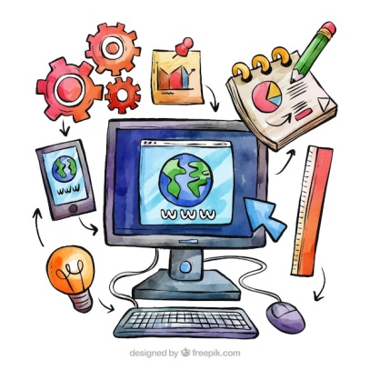

- El tratamiento de la información es el proceso sistemático de recopilar, limpiar, organizar, transformar y analizar datos para producir información útil y significativa que se pueda utilizar para tomar decisiones. Implica una serie de pasos, como la entrada de datos, el procesamiento, el almacenamiento y la salida de resultados, y puede realizarse manual o automáticamente utilizando software y hardware.

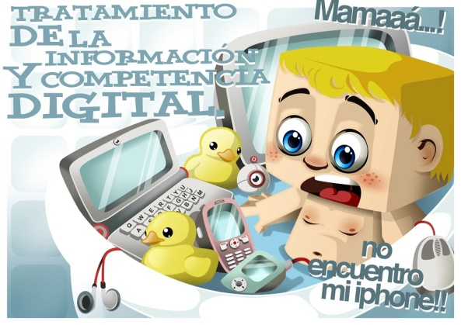

- Un sistema informático es el conjunto de componentes físicos (hardware) y lógicos (software) que trabajan juntos para procesar, almacenar y transmitir información, transformando los datos en resultados útiles.
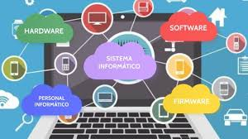

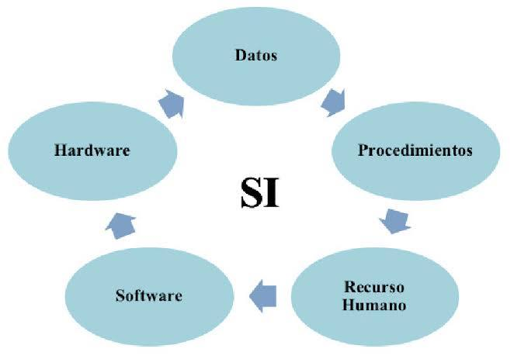
- Los elementos de un sistema de información (SI) generalmente incluyen hardware, software, datos, personas, redes y procedimientos o políticas,

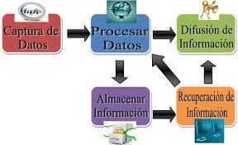
- objetivo principal de un Sistema de Información (SI) es recopilar, procesar, almacenar y distribuir datos para apoyar las operaciones, la gestión y la toma de decisiones dentro de una organización, permitiendo una mayor eficiencia, mejores comunicaciones y la obtención de ventajas competitivas.

6-La informática ha transformado radicalmente la sociedad al revolucionar la comunicación, el acceso a la información, el trabajo y el entretenimiento, democratizando el conocimiento y facilitando la colaboración global. Sus impactos positivos incluyen una mayor productividad mediante la automatización, mejoras en la calidad de vida a través de la innovación en medicina y otros campos, y la creación de nuevas formas de interacción.
